Le mensuel

**C**

**arignan**

**de Bordeaux**

*E*xpress

Septembre 2020

# RENTRÉE SCOLAIRE

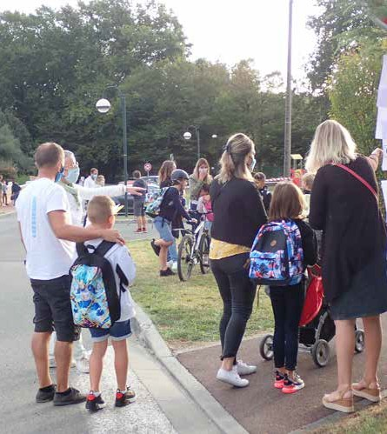

Ce mardi 1er septembre, les enfants ont repris le chemin de l’école sous les rayons du soleil. Même si le contexte sanitaire a contraint la municipalité à prévoir des espaces différenciés pour l’arrivée et l’attente des élèves pour l’entrée en classe, la rentrée s’est effectuée dans une ambiance sereine.

Au total, cette rentrée a concerné 117 élèves répartis dans 5 classes pour l’école maternelle et 239 élèves dans 10 classes pour l’école élémentaire. Les enseignants ont remis un pack fournitures offert par la municipalité, aux élèves de l’élémentaire. Nous remercions les enseignants, les agents municipaux et les bénévoles de l’ACPE pour l’ensemble de leur contribution et d’avoir permis une rentrée dans les meilleures conditions possibles et dans le respect des gestes barrières.

Nous remercions également les parents qui ont respecté le port du masque. Nous rappelons qu’il est obligatoire aux abords des écoles et de l’accueil périscolaire jusqu’au 30 octobre (arrêté préfectoral du 31 août 2020).

**VACANCES SCOLAIRES**

**Vacances de la Toussaint** : du 17 octobre au 2 novembre

**Vacances de Noël 2020** :

du 19 décembre au 4 janvier

**Vacances d’hiver** :

du 6 février au 22 février

**Vacances de printemps :**

du 10 avril au 26 avril

**Pont de l’Ascension** :

du mercredi 12 mai au lundi 17 mai

**Grandes vacances d’été** : à partir du mardi 6 juillet

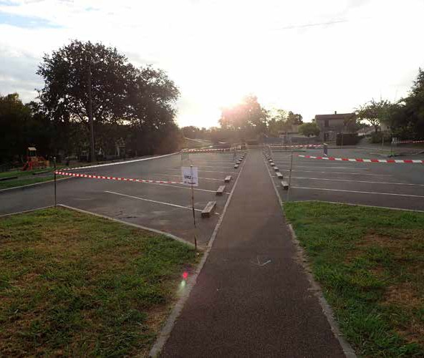

### OMITÉS CONSULTATIFS

**C**

**A C**

***Pa au co***



#### PPEL A ANDIDATURES

###### *rticipez activement* x réflexions pour votre mmune

Les commissions extramunicipales deviennent des comités consultatifs ! La mise en place de ces comités consultatifs s’inscrit dans la ligne directrice de la municipalité en faveur de la démocratie de proximité. Ils ont pour objectifs d’associer les citoyens à la vie de la commune, et de favoriser le dialogue avec les élus.

Quatre grandes thématiques ont d’ores et déjà été identifiées :

* Cadre de vie/urbanisme
* Transitions écologiques et énergétiques
* Vie locale
* Social

D’autres comités pourront se former en fonction des besoins que vous pourrez nous faire remonter.

Les premiers comités se réuniront en novembre.

Chaque comité regroupe des habitants, des élus et/ou des représentants d’associations et se réunit une fois par trimestre environ. Des personnalités extérieures peuvent également être invitées à titre d’expert.

Si vous souhaitez rejoindre l’un de ces 4 comités consultatifs, vous pouvez adresser votre candidature au Maire par courrier ou par email avant le 30 octobre à l’adresse : [mairie@carignandebdx.fr.](mailto:mairie@carignandebdx.fr) A noter qu’il est possible de participer à plusieurs comités.

### DISPOSITIF «VEILLE

**«COMMUNAUTAIRE»**

La Municipalité de Carignan, en partenariat avec la gendarmerie nationale, s’engage dans le dispositif de participation citoyenne

« **Voisins Vigilants** ». Si vous êtes intéressés par cette action, vous pouvez prendre contact avec la Mairie, pour lancer le dispositif. En effet, être « **voisin vigilant** », c’est :

* **Un effet très dissuasif.** Pour dissuader les cambrioleurs de les importuner, les voisins vigilants collent l’autocollant officiel sur leur boite aux lettres ou sur leur porte, et des panneaux de signalisation aux endroits stratégiques de leur rue, sont mis en place par la municipalité.
* **Un outil de communication formidable**. Il faut l’avouer les cambrioleurs sont malins ! Ils sont organisés, ils mettent en place des stratagèmes et profitent de la passivité et du manque de communication des voisins pour les dépouiller. Grâce au dispositif de participation citoyenne, les voisins vigilants sont prévenus instantanément et gratuitement par les forces de l’ordre, dès qu’un évènement suspect se produit dans leur quartier.
* **Un état d’esprit convivial**. Loin d’être des paranoïaques du cambriolage, des voyeurs qui épient les faits et gestes de leurs voisins, ou encore des justiciers amateurs… les voisins vigilants sont simplement des citoyens désireux de créer un élan d’entraide et de solidarité dans leur quartier pour réduire l’insécurité en instaurant un lien social.
* **Un soutien total des forces de l’ordre**. L’état soutient cette initiative des « **voisins vigilants** » (ou participation citoyenne) et encourage à travers la circulaire du 22 juin 2011 les préfets à développer les « **voisins vigilants**.

En savoir plus sur : [www.voisinsvigilants.org](http://www.voisinsvigilants.org/)

### TRAVAUX SUR VOIRIE

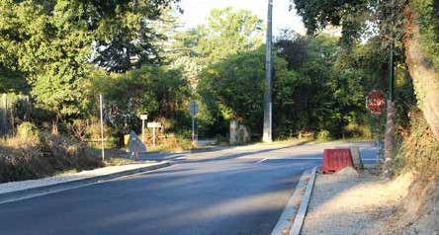

*Rue Beaugey*

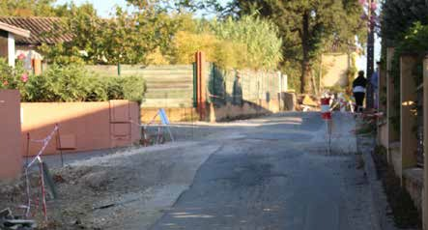

*Chemin de la Devèze*

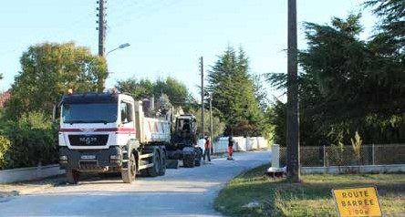

*Chemins Pitchou et Oasis*

# La fibre optique à Carignan où en est-on ?

Un bref rappel historique : en 2007, le département de la Gironde créait le syndicat Gironde Numérique pour répondre aux attentes de l’ensemble des citoyens de Gironde, hors Bordeaux Métropole. Ce Syndicat avait, et a toujours aujourd’hui, deux objectifs :

* Le déploiement des services de télécommunication à très haut débit, dont la fibre optique, aux usagers.
* L’accompagnement des communes dans leur transformation numérique.

Sur le premier point, c’est la communauté de commune Les Coteaux Bordelais qui, en devenant adhérente du syndicat, permettait à la commune de bénéficier des services de déploiement de la fibre optique aux abonnés.

Il s’agit d’un programme ambitieux, planifié sur 6 années, 2018-2024, qui permettra d’apporter la fibre optique à plus de 460 000 foyers. Le financement de ce projet industriel est financé par Le Département, les Communautés de communes et d’agglomération, la Région Nouvelle-Aquitaine, l’État et l’Europe.

Sur Carignan, les trois phases de déploiement : 2018-2020, 2020-2022 et 2022-2024 ont été définies et arbitrés par la municipalité précédente et apparaissent **sur la carte du site de Gironde Haut Méga :** [**https://www**](http://www/)**. girondehautmega.fr/carte-deligibilite**

La phase 3 (2022-2024) correspond à un secteur qui avait déjà été rénové en 2016 par la mise en place de nouveaux équipements (des répartiteurs nouvelle génération) visibles à l’angle de la rue de Verdun et de la RD 936 E5.

Pour connaître l’état du déploiement sur votre logement, vous pouvez consulter la carte interactive sur le site de Gironde Haut Méga.

Il vous suffit de taper votre adresse postale pour connaître l’état des travaux sur votre domicile.

Vous saurez alors instantanément si votre domicile est disponible à la commercialisation, ou si des travaux sont en cours pour qu’il le devienne.

Une réunion publique spécifique vous sera proposée sur le dernier trimestre pour vous accompagner si vous avez des interrogations complémentaires concernant le déploiement.

A ce jour sur Carignan de Bordeaux : XXX logements sont déjà connectés

XXX supplémentaires le seront d’ici la fin de l’année

XXX sont d’ores et déjà planifiés pour la période 2020-2022

### PRÉSERVONS NOTRE PATRIMOINE VÉGÉTAL

Les espaces boisés classés (EBC) sont des espaces constitués de bois, forêts, parc à conserver, à protéger ou à créer, arbres isolés, haies ou plantations d’alignement, classés en tant que tels dans le Plan Local d’urbanisme (PLU).

Ce classement permet ainsi de protéger ces espaces boisés ou forestiers en raison de leur fonction écologique, économique et sociale et de leur contribution à la diversité et l’amélioration du paysage urbain et naturel.

Il est interdit notamment dans un EBC tout changement d’affectation des sols de nature à compromettre la conservation, la protection ou la création des boisements ainsi que leur défrichement.

Dans tout EBC les coupes et abattages d’arbres sont soumis à la procédure de déclaration préalable dès lors qu’il ne s’agit pas d’une mesure d’entretien (enlèvement des arbres dangereux par exemple) (arts 421-23g et L421-4 du Code de l’urbanisme) ou d’un acte de gestion forestière inscrit dans un plan d’aménagement ou de gestion agréé par les autorités.

De manière générale, les travaux réalisés en violation des articles L113-1 et L113-2 du Code de l’urbanisme constituent un délit pénal.

C’est ainsi qu’il a été dressé procès-verbal par la Commune des abattages intervenus récemment ; Le procès-verbal a été transmis au Procureur de la république et la Commune se constituera partie civile dans le cadre des poursuites pénales.

A l’avenir, si de tels faits devaient se reproduire, une action publique similaire sera systématiquement engagée.

Nos arbres sont un patrimoine commun qu’il convient de respecter et de préserver. Nous y veillerons.

# UNE NOUVELLE POLITIQUE SOCIALE À CARIGNAN

**Comme nous nous y étions engagés dans notre programme de campagne, la nouvelle municipalité a souhaité développer une politique sociale plus solidaire et favorisant les liens intergénérationnels qui s’est concrétisée dès la mise en place des nouveaux élus par plusieurs actions.**

***La mise en place du Centre Communal d’Actions Sociales***



Un **centre communal d’action sociale** ou **CCAS** est chargé d’exercer les compétences détenues par la commune en matière d’action sociale et qui s’adresse à tous les habitants de la

commune. L’administration de cette structure est assurée par un conseil d’administration présidé par le maire et composé, pour moitié, d’élus de la commune et, pour moitié, de personnes nommées pour leurs compétences. Cet organisme intervient à l’échelon local et sa compétence s’exerce sur le seul territoire de la commune. Conformément à la législation, le conseil d’administration du CCAS a été installé le 23 juillet dernier sous la présidence du maire Thierry Genetay.

|  |  |
| --- | --- |
| **Membre élus du conseil**  **d’administration** | **Membres désignés** |
| Christophe Colinet | Guillaume de Kermadec |
| Michèle Sage | Nathalie Ostein |
| Anthony Brouard | Michel Larechea |
| Sandrine Lacoste | Karine Supery |
| Véronique Zoghbi | Jean Louis Roy |

Ce premier conseil d’administration a permis de nommer Christophe Colinet Vice-président du CCAS, d’adopter le nouveau règlement intérieur, d’affecter le résultat de l’exercice 2019 et de voter le budget 2020.

Fort de ce nouveau CA, la volonté est de faire évoluer ses actions par rapport à celle des années précédentes pour inscrire l’action du CCAS dans les enjeux de demain, dans une logique de développement social durable, respectueuse de chacun. Au regard de la crise sanitaire liée au COVID 19, le CCAS de Carignan de Bordeaux, en tant que 1er acteur social de proximité, sera au rendez-vous des besoins des Carignanais.

***Pour contacter le CCAS de Carignan :***

***05 56 21 21 62 ou 06 12 12 64 19 du lundi au vendredi 9h à 12h ou par mail à*** [***actionsociale@carignandebdx.fr***](mailto:actionsociale@carignandebdx.fr)

##### *L’installation du CIAS*

Le Centre Intercommunal d’Actions Sociales (CIAS) a pour vocation de seconder les Centres Communaux d’Actions Sociales (CCAS).

Ses missions sont les suivantes :

* Aide au maintien à domicile,
* Portage de repas à domicile,
* Définition et mise en œuvre d’un programme local de l’habitat (dispositif d’accompagnement à la rénovation des logements, aide à la préparation de projets : conception, démarches administratives, possibilité d’aide financière).

A l’instar de celui du CCAS de Carignan, le nouveau conseil d’administration du CIAS 2020-2026 a été installé le 2 septembre 2020. Christophe Colinet et Anthony Brouard en sont membres. A partir des résultat l’analyse des besoins sociaux menée sur la communauté de communes, les membres du CIAS devront réfléchir à renforcer la complémentarité et l’articulation entre l’action du CIAS et celle de tous les CIAS pour des réponses cohérentes et adaptées aux enjeux communautaires.

***Pour contacter le CIAS : 05 57 34 26 37***



***La mise en œuvre d’un plan***

***canicule 2020***

Le plan Canicule 2020 débuté au

1er

Juin jusqu’au 15 septembre 2020, a

pour but d’informer la population sur les recommandations sanitaires et de protéger les personnes les plus vulnérables (âgées, handicapées, enfants...) pendant les vagues de chaleur. Ce plan définit 4 niveaux d’alerte en fonction des conditions météorologiques. Pour chaque niveau d’alerte, des actions et des mesures y sont associées.

Sur Carignan de Bordeaux, les agents municipaux, les élus accompagnés de bénévoles, que nous remercions chaleureusement, ont ainsi pu maintenir le lien avec les **35 Carignanais** inscrits au registre des personnes vulnérables, à travers des appels téléphoniques réguliers et des visites à domicile. Même si certaines journées ont été particulièrement chaudes, les niveaux maximums d’alerte pour lesquels la municipalité de Carignan était prête, n’ont finalement pas été déclenchés par la Préfecture.

##### *Une rencontre avec les* professionnels des établissements sociaux et médicosociaux présents sur la commune

Le 6 juillet, la municipalité a réuni tous les responsables des établissements médico sociaux de Carignan (Etablissement d’Hébergement pour Personnes Agées Dépendantes (EHPAD) Les Muriers et l’Orchidée, le Foyer Occupationnel (FO) et un Foyer d’accueil médicalisé (FAM) de la résidence Jean Rivière, l’Institut Médico Pédagogique (IMP) Jean Le Tanneur, l’association ADEPA. Dans une démarche de concertation partagée, les objectifs

de cette rencontre visaient une présentation mutuelle et une meilleure connaissance de leurs attentes vis-à-vis de la municipalité au regard des enjeux actuels de l’action sociale et médicosociale, notamment celui de l’inclusion des personnes en situation de handicap. Cette rencontre a permis ainsi de pointer une volonté, largement partagée, de renforcer le lien entre la municipalité et les établissements pour poursuivre et construire des projets communs, pour améliorer l’accessibilité des personnes en situation de handicap dans Carignan, pour renforcer l’accessibilité des équipements communaux (sportifs, salles…).

Chaque année se tient l’évènement national « La Semaine Bleue ». C’est un moment fort pour « *informer et sensibiliser l’opinion sur la contribution des retraités à la vie économique, sociale et culturelle, sur les préoccupations et difficultés rencontrées par les personnes âgées, sur les réalisations et projets des associations et créer du lien entre génération ».* A travers l’action des différents acteurs, cet évènement permet aussi de créer des liens entre générations.



Cette année, épidémie oblige, le thème principal en sera :

« Ensemble, bien dans son âge, bien dans son territoire, un enjeu pour l’après COVID »

A Carignan, contrairement aux éditions précédentes, nous avons souhaité valoriser cet évènement en organisant une programmation sur 3 jours.

La Semaine bleue aura lieu **les 7, 8 et 9 octobre 2020 à L’Odyssée** avec un programme extrêmement riche. Vous trouverez ci-dessous le programme prévisionnel de l’évènement :

|  |  |  |  |
| --- | --- | --- | --- |
| **Mercredi 7 octobre Matin**  **9h30-10h :** Accueil convivial  **10h00-10h15 :** Ouverture Mai- rie/CCAS Carignan  **10h30-12h30** : Le déplacement des séniors : Ateliers AMSRA (Sur inscriptions, places limi- tées)  **10h30-11h00 :** Retour actions de solidarité pendant le confi- nement  **11h15-12h00** : Post confine- ment : « Positivons l’avenir ! » Temps d’échanges | **Jeudi 8 octobre matin**  **9h30-12h00 : Forum : « Tout savoir sur Les ressources du territoire : Mes droits, ma santé, mes dé- marches. »**  (ASEPT, Ecrivain public, UFCV, CLIC Rive droite, EHPAD de Carignan, AXA Prévoyance Santé, CCAS de Carignan de Bordeaux, CIAS des Côteaux Bor- delais. MESOLIA (à confirmer), Bus SOLIHA (A confirmer) | **Vendredi 9 octobre matin**  **10h00-10h45** : Alexia BERNARD,  Naturopathe à Carignan de Bor- deaux : Conférence « Comment booster ses défenses immuni- taires »  **11h00 – 12h00** : Marche Bleue |  |
| **12h00-14h00 : Déjeuner** | **12h00-14h00 : Déjeuner** | **12h00-14h00 : Déjeuner** |
| **Mercredi 7 octobre après-midi**  **14h00-15h30** : Le déplacement des séniors. Ateliers AMSRA suite.  **14h-17h00** : Actions avec les jeunes (Collège Lestonnac). Ate- lier mémoire intergénérationnel | **Jeudi 8 octobre après-midi**  **14h00-17h00** : **Forum « Des acteurs pour bien vivre sur sa commune, son territoire »**  Présence des différentes associations  communales/intercommunales  Mini Atelier de l’association ASEPT (à confirmer) | **Vendredi 9 octobre après-midi**  **14h-14h45** : Conférence ASEPT /  CLIC à définir  **15h00-16h15** : Marc Gizard : Pré- sentation du Comité de Jumelage de Carignan  **16h30-17h00** : Pot de clôture |
|  |  |  |

Pour l’atelier sur le déplacement des séniors, vous pouvez vous inscrire par mail à actionsociale@ carignandebdx.fr ou par téléphone au 05 56 68 15 02

En fonction des conditions sanitaires du moment, nous pourrions être amenés a reprogrammer cet évènement.

**RETOUR SUR LE FORUM DES ASSOCIATIONS VERSION 2020**



***\* sous réserve des conditions sanitaires***

**ANIMATIONS\***

epuis plusieurs mois, la crise anitaire que nous traversons ous nous contraint à modifier, eporter ou annuler ce qui anime a vie locale de Carignan de ordeaux.

D

s t r l B

L

s m d m s a

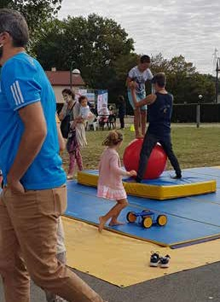

e dialogue et la concertation qui e sont établis entre la nouvelle unicipalité et les représentants es associations ont permis de ettre en place une organisation olide et collective du forum des ssociations.

Chacun a eu à cœur de veiller au bon respect des distanciations et de l’application des gestes barrières. C’est grâce à cette mobilisation, et à l’engagement de ne pas maintenir les événements festifs (apéritif, buvette et concert) que la Préfecture a donné son aval pour la tenue du forum.

Les stands des associations ont été répartis entre L’Odyssée (pour les activités culturelles et artistiques) et le gymnase (pour les activités sportives et corporelles). Mais le soleil ayant décidé d’être de la partie, de nombreux stands ont pu se tenir en extérieur, pour le plus grand plaisir des exposants et des visiteurs.

Les associations ont enregistré un très bon nombre d’inscriptions que ce soit de la part d’anciens ou de nouveaux adhérents.

Quelques associations ont eu le plaisir de participer pour la première fois, avec la satisfaction de trouver leur place au sein de la vie associative carignanaise.

C’est donc sur un bilan très positif que chacun a rangé son matériel. Tous satisfaits du déroulement de cette belle journée où la convivialité et la solidarité ont su s’adapter aux contraintes sanitaires.

Nous remercions chaleureusement tous ceux qui ont

contribué à cette réussite en œuvrant ensemble : représentants, animateurs et bénévoles des associations, agents des services communaux et élus.

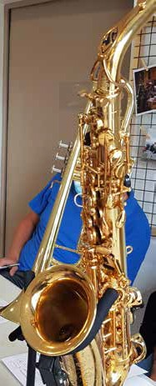

La rentrée associative aura lieu à partir du 21 septembre.

Il nous reste à définir, avec les représentants des associations, les modalités sanitaires de la reprise des activités par l’intermédiaire d’une convention adaptée au contexte actuel.

Nous comptons sur chacun d’entre vous pour s’impliquer dans le maintien du bien-être de tous au travers du respect des consignes sanitaires.

Nous vous souhaitons une belle rentrée et une belle année associative.

### LES ASSOCIATIONS



**VIE PRATIQUE**

**Horaires des services municipaux**

***Mairie*** *:* du lundi au jeudi de 9h à 12h30 et de 15h à 17h30 - vendredi de 9h à 12h

* samedi de 10h30 à 12h30 uniquement l’état civil

***Service social*** *:* du lundi au vendredi de 9h à 12h.

***Agence postale communale*** *:* lundi, mardi, jeudi et vendredi de 9h à 12h30 et de 15h à 18h - mercredi de 9h à 12h30 - samedi de 9h à 12h.

**Réouverture de la**

**Bibliothèque\***

La bibliothèque est ouverte en Clic & Collecte jusqu’au samedi 19 septembre.

La réouverture au public est prévue à partir du **mercredi 23 septembre** aux horaires suivants :

* mercredi de 14h à 17h
* samedi de 10h à 12h.

***\*sous réserve des conditions sanitaires***

**Ramassage**

**ménagères**

**des**

**ordures**

**Ordures ménagères** : tous les lundis

**Verre** : les mer. 25 septembre et 9 octobre

**Papier, plastique, carton** : le ven. 30 sept.

**AGENDA\***

***Dates municipales et CDC***

* **Samedi 26 septembre :** Jazz sur les coteaux 20h30 - Camarsac
* **Du mer. 30 sept. au sam. 10 oct.** : vote de Lire Elire
* **Les 7, 8 et 9 octobre :**

La Semaine Bleue (cf. page 5) L’Odyssée

***Dates associatives***

* **Jeudi 8 octobre :**

Assemblée Générale de La Boutique Sans Etiquette

horaires et du lieu à définir

***\* sous réserve des conditions sanitaires***

**10-31-1336**

**La Boutique sans étiquette**

En raison de la situation sanitaire actuelle, la boutique sans étiquette est ouverte uniquement le dimanche de 11h à 12h30.

L’assemblée générale 2019 se tiendra le **jeudi 8 octobre**. Horaires et lieu en attente de précisions.

***Contact :*** [***laboutiquesansetiquette@gmail.com***](mailto:laboutiquesansetiquette@gmail.com)

**L’ELC *- atelier poterie***

**Les mains dans l’Argile à l’Atelier de Modelage/Poterie** L’ARGILE, matière vivante sous vos mains prendra forme au gré de vos envies. On dit aussi que « le meilleur outil c’est la main » Novice, confirmé, perfectionniste ou un peu moins… l’atelier de Modelage/Poterie de Cari- gnan vous accueille les lundis de 14h à 16h30. Ici, le tra- vail de la terre, c’est réaliser des rêves d’enfants, ouvrir une porte vers sa propre créativité ou tout simplement s’accorder un moment à soi dans un lieu de convivia- lité. Imaginer des objets bien souvent peu utiles, mais toujours un peu à notre image. Créer seul ou à plusieurs avec une aide précieuse, c’est ce que vous découvrirez en venant nous rejoindre pour apprendre les différentes techniques et acquérir les bases, ainsi laisser votre créa- tivité s’exprimer.

**Reprise des cours le 21 Septembre 2020.**

***Renseignement et inscriptions : 06 09 98 05 38***

### C.A.C.

***section Fitness Pilates Zumba***

Nous vous attendons nombreuses et nombreux pour la reprise des différents cours : **à L’Odyssée dès le 22 septembre**.

Depuis le **8 septembre** les cours ont lieu **en extérieur** autour de L’Odyssée si la météo est clémente. Tapis, ballon ou altères personnels sont indispensables.

FITNESS : mardi 18h30 / PILATES BALLON DYNAMIQUE :

mardi 19h30 / PILATES BALLON : mercredi 18h30 / ZUMBA : mercredi 19h30 / PILATES AU SOL : jeudi 18h30 / FITNESS objectif gainage : jeudi 19h30 Nous vous proposerons aussi le samedi matin un cours de streching sur ZOOM depuis votre canapé !

***Contact : Monique -*** [***moniqueimeneuraet@orange.fr***](mailto:moniqueimeneuraet@orange.fr)

Directeur de la publication : Thierry GENETAY Responsable de la publication : Rémy POINTET Conception & réalisation : Mairie de Carignan de Bordeaux. Impression : Raynaud Imprimeurs • Photos : Mairie Distribution : Distri Scoop

Édition Mairie de Carignan de Bordeaux : Tél. 05.56.21.21.62 - Fax. 05.56.68.32.32 [communication@carignandebdx.fr](mailto:communication@carignandebdx.fr) - [mairie@carignandebdx.fr](mailto:mairie@carignandebdx.fr) - [www.carignandebordeaux.fr](http://www.carignandebordeaux.fr/)

Papier issu de forêts écogérées, norme PEFC

**VOTRE AVIS SUR LES OUTILS**

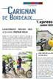

**DE COMMUNICATION**

Pour **agir efficacement et vous redonner la parole**, l’équipe municipale souhaite repenser ses outils de communication. Pour répondre **nous vous avons donnons la parole au travers d’un questionnaire.**

**85**% **Lisez** le Mag et l’Express

**56**% êtes **attaché** au **format papier** dans votre boite aux lettres

Mais vous êtes **60**% **à vouloir une version numérique**

**67**% **Abonnés** à la page **Facebook**

## Sujets plébiscités :

* **Infos pratiques** pour tendre vers l’**éco-responsabilité**
* Actualité sur le service public
* **Actions menées par la municipalité**
* Suivi des travaux
* Agenda des activités et festivités
* **Reportage sur nos associations**

- Portraits de Carignanais ou d’agent de la mairie.

**Ce que vous voulez retrouver dans les outils de communication : Convivialité**

## RÉSULTATS DE NOTRE CONSULTATION POUR DES JARDINS PARTAGES



50aines de foyers ont manifesté leur intérêt pour participer à la création de jardins partagés dans notre

**commune.**

## Les motivations les plus citées sont :

* Produire mes propres légumes (80%)
* **Apprendre des techniques de jardinage (80%)**
* Partager ce moment avec mes enfants (60%)
* **Faire des rencontres (55%)**
* Participer à des ateliers, profiter des animations (49%)

**Si vous souhaitez rejoindre l’aventure**, il est encore temps de vous manifester auprès de **Julia Zimmerlich**

**Elue déléguée aux transitions écologiques, énergétiques et numérique** Contact : [j.zimmerlich@carignandebordeaux.fr](mailto:j.zimmerlich@carignandebordeaux.fr)

**JARDINIERS**

**CHERCHENT TERRAINS**

**Et si vous mettiez à disposition votre terrain pour la création d’un jardin partagé ?**

Dans le cadre de sa démarche de relocalisation de notre alimentation, la mairie de Carignan lance un appel aux Carignanais propriétaires d’un terrain, pour le mettre à disposition de familles et foyers de notre commune souhaitant se lancer dans la création de jardins familiaux. 5000m2 minimum seront nécessaires pour ce projet. Cette mise à disposition serait formalisée par la signature d’une convention entre le propriétaire et l’association d’habitants en charge de la gestion des jardins, avec le soutien de la mairie. Une manière de contribuer à la démocratisation de la pratique du jardinage et à l’éducation à l’environnement dans notre commune ! Les propriétaires intéressés par cette démarche sont invités à prendre contact avec M. Colinet, adjoint aux Transitions écologiques, énergétiques et numérique. Contact [: c.colinet@carignandebordeaux.fr](mailto:c.colinet@carignandebordeaux.fr)